**FORMATO PARA EL DESARROLLO DE COMPONENTE FORMATIVO**

| PROGRAMA DE FORMACIÓN | Tecnología en análisis y desarrollo de *software* ADSO |
| --- | --- |

| COMPETENCIA | 220501094.  Elaboración de la propuesta técnica del software. | RESULTADOS DE APRENDIZAJE | 220501094-01. Definir especificaciones técnicas del software de acuerdo con las características del software a construir. |
| --- | --- | --- | --- |
|

| NÚMERO DEL COMPONENTE FORMATIVO | CF10 |
| --- | --- |
| NOMBRE DEL COMPONENTE FORMATIVO | Especificaciones de *software* |
| BREVE DESCRIPCIÓN | En este componente formativo, se abordan los saberes referentes a la Teoría general de sistemas, licencias *software*, derechos de autor, entre otros. |
| PALABRAS CLAVE | ciclo vida de *software*, ingeniería de requisitos, requisitos |

| ÁREA OCUPACIONAL | 2 - Ciencias naturales, aplicadas y relacionadas |
| --- | --- |
| IDIOMA | Español |

1. **Tabla de contenidos**

**Introducción**

**1. Teoría de sistemas**

1.1. Conceptos.

1.2. Tecnología e innovación

1.3. Gestión tecnológica

1.4. Diagnósticos

1.5. Soluciones

**2. Licencias de *software***

2.1. Conceptos

2.2. Normativa

2.3. Tipos de licencias

2.4. Derechos de autor

**3. Fichas técnicas**

3.1. Elaboración

3.2. Diligenciamiento

**B. Desarrollo de contenidos**

**Introducción**

A continuación, se presenta un video que hará una breve introducción del presente componente formativo.

| Animación 2D  CF10_1_Introducción |
| --- |

Para la elaboración de este componente, se abordaron varios autores conocidos en **especificaciones de *software***, de quienes se han citado y referenciado conceptos y ejemplos para los fines educativos de esta materia, en el entendido de que el conocimiento es social y, por lo tanto, es para ser usado por quienes necesitan adquirirlo. Se espera que este documento sea útil para todos aquellos, aprendices y lectores en general, que estén interesados en acercarse a asuntos básicos del **análisis y el desarrollo de *software* ADSO**.

**1. Teoría de sistemas**

Es el estudio de las características que tienen en común los sistemas; su aplicación se enfoca en los sistemas automatizados. (Bertalanffy, 1968)

Los siguientes son algunos de los principios generales de la Teoría General de Sistemas (TGS):

| Tarjetas  CF10_1_1_principios |
| --- |

Según Arnold y Rodríguez (1990), la Teoría General de Sistemas (TGS) se presenta como un ejemplo de representación científica. En sus selecciones conceptuales, no hay definiciones o relaciones con contenidos preestablecidos, pero la observación sí se puede dirigir con referencia a ellas, haciéndola aplicar en contextos identificables.

Los objetivos originales de la Teoría General de Sistemas son los siguientes:

1. Impulsar el desarrollo de una terminología general que permita describir las características, funciones y comportamientos sistémicos,
2. Desarrollar un conjunto de leyes aplicables a todos estos comportamientos; y, por último,
3. Promover una formalización (matemática) de estas leyes.
   1. **Conceptos**

A continuación, se describen los principales conceptos de la Teoría General de Sistemas, según conceptos de Arnold (1989) y otros autores:

| Infografía interactiva  CF10_1_2_conceptos |
| --- |

* 1. **Tecnología e innovación**

Para definir tecnología e innovación, se presentan los conceptos de varios autores:

| Slider tpo 1  CF10_1_3_tecnologia_innovacion |
| --- |

**Figura 1**

*Auricular vs. tecnología e innovación*

*Fuente (*[*https://www.freepik.es/foto-gratis/mujer-disfrutando-auricular-vr_11298794.htm#&position=22*](https://www.freepik.es/foto-gratis/mujer-disfrutando-auricular-vr_11298794.htm#&position=22) *)*

**Concepto de tecnología**

| Animación 2D  CF10_1_4_concepto_tecnología |
| --- |

**Clasificación de la tecnología:**

La clasificación de la tecnología está compuesta por diferentes formas y tecnologías que se pueden encontrar en una organización, y que se agrupan según sus atributos.

**Figura 2**

*Clasificación de la tecnología*

Nota. Fuente: Sena.

* 1. **Gestión tecnológica**

El concepto de gestión de la tecnología se entiende como el proceso de administración, compra, aplicación y propagación de esta, en diferentes sectores, entre ellos:

* El industrial
* De servicios
* El público y el privado



Comprende, desde luego, la administración del proceso de innovación, investigación y desarrollo (I+D), y se constituye como la mejor forma de encajar y utilizar tecnología para tolerar el desarrollo de productos y delimitar y mejorar procesos de orden industrial.

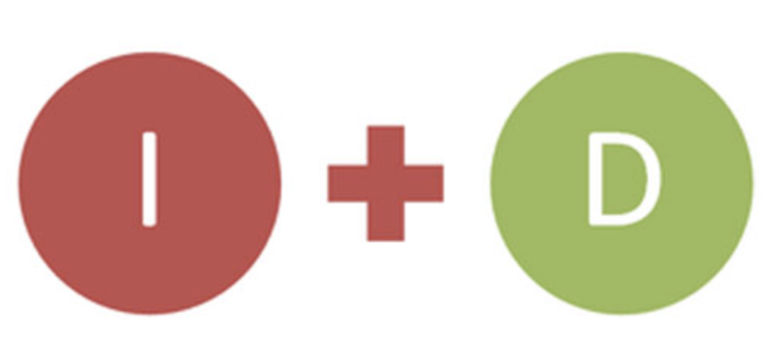

Uno de los objetivos de la gestión de la tecnología es evitar extender las inversiones, optimizar la productividad, aumentar la calidad, realizar propuestas de productos nuevos y servicios de mercado, así como promover el desarrollo de conocimiento nuevo.

En resumen**,** es un ejercicio que se establece como la forma de administrar, de la manera más efectiva, el conocimiento en la solución de los diferentes problemas de la sociedad, del ser humano y del medio ambiente.

Según Gaynor (1999, p. 5), hay una diferencia entre los conceptos de gestión y administración. La administración implica inspeccionar las principales tareas que son asignadas para conservar una organización a flote, y la gestión implica grados de creatividad, liderazgo, preocupación y riesgo por el desempeño futuro.

Cabe aclarar que, en la realidad, la generalidad de las empresas administran sus recursos tecnológicos, sin embargo, no todas los saben gestionar, esencialmente, porque no fomentan el ejercicio de la innovación constante.

* 1. **Diagnósticos**

El diagnóstico tecnológico se define como la actividad de observación conjunta entre empresa y expertos (internos, externos) implementada por medio del seguimiento de una metodología definida anteriormente, la cual pretende definir tanto las necesidades como el potencial tecnológico con el cual cuenta la empresa; obteniendo como resultado sus potencialidades y carencias. Determina aspectos de orden interno y externo.

En el orden interno, se pretende inventariar y evaluar los recursos tecnológicos con los cuales cuenta la empresa; en el externo, lo que hacen los competidores o la diferencia que los separa de los líderes.

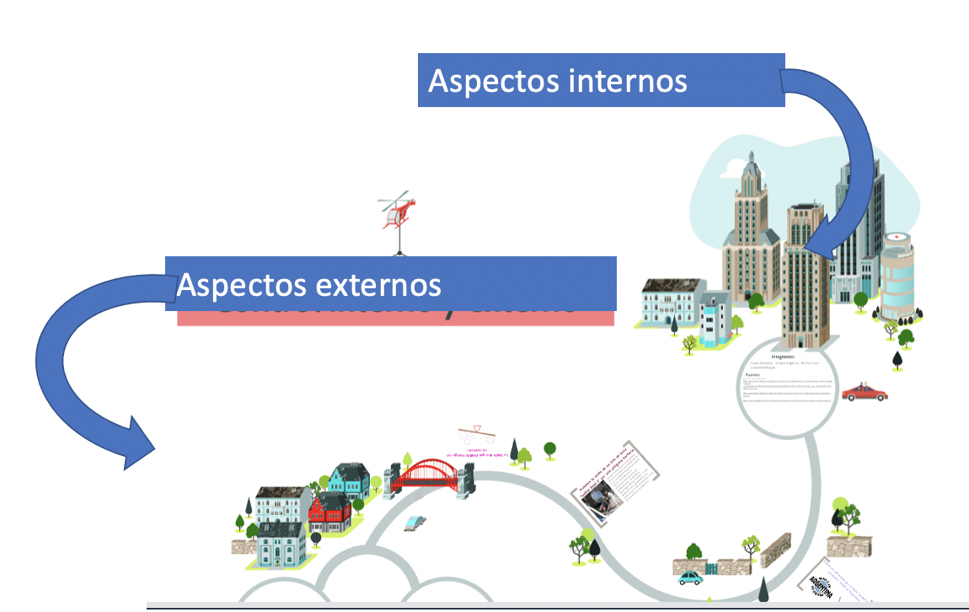

Un diagnóstico tecnológico facilita la identificación, determinación y evaluación del potencial tecnológico que tiene una empresa en el ambiente en el cual se expone; esto en una estrategia global.

***Como objetivo principal***, el diagnóstico tecnológico identifica una serie de capacidades de la empresa para un eficiente desarrollo de innovaciones. Básicamente, funciona como una herramienta que diferencia entre las capacidades que son requeridas y las que se tiene en el momento (brechas).

**Figura 3**

*Matriz de evaluación de capacidades tecnológicas de las empresas*

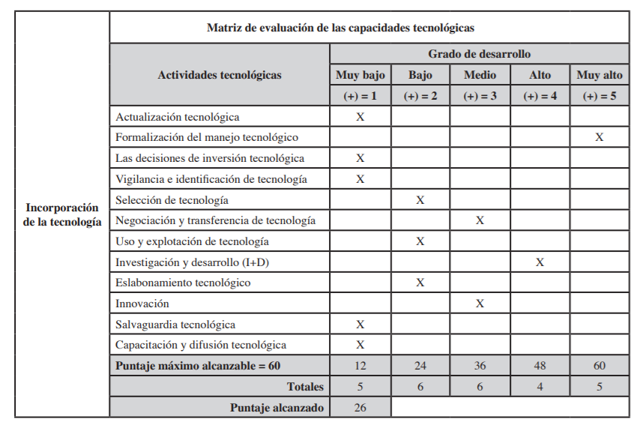

Nota. Tomada de Malaver et al. (2003).

Por medio de la incorporación de tecnologías, se busca determinar, negociar y elegir las tecnologías importadas. Estas tecnologías pueden ocasionar impulsos tecnológicos en las empresas, así como mostrar innovaciones y mejoras competitivas sustanciales, reemplazando las tecnologías convencionales que se encuentran en el mercado.

* 1. **Soluciones**

El abordaje unidireccional de los diferentes problemas de un sistema es uno de los grandes inconvenientes del proceso de innovación. Una de las formas de mejorar esta realidad y mirarla con una visión de amplia gama, que ofrezca diferentes opciones para así potencializar soluciones, es utilizar una técnica desarrollada por Alex F. Osborn y también complementada por varios autores, que consiste en realizar una serie de preguntas que estudian variadas posibilidades, logrando estimular las capacidades creativas de las personas.

Así pues, las soluciones creativas tienen como objetivo estudiar alternativas de solución a un problema por medio de la aplicación metodológica de una serie de preguntas que facilitan la consideración de opciones diferentes a las ya existentes.

**Figura 4**

*Proceso para aplicar técnica de soluciones creativas*

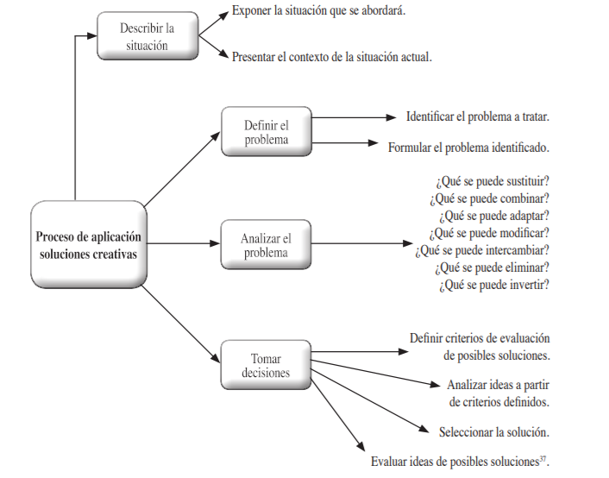

Nota. Tomada de Sena.

**2. Licencias de *software***

A continuación, se dará el concepto de licencia de *software*.

| Animación 2D  CF10_2_1_Licencias de Software |
| --- |

**2.1 Conceptos**

| Acordeón  CF10_2_2_Conceptos |
| --- |

**2.2. Normativa**

Cuando se realiza la implementación de un *software*, su uso debe estar regido por una normatividad que evitará futuras sanciones o multas.

En Colombia, la ley que regula las licencias de *software* es la Ley 603 de 2000, la cual recibe el nombre de Ley para el cumplimiento de las licencias de *software*.

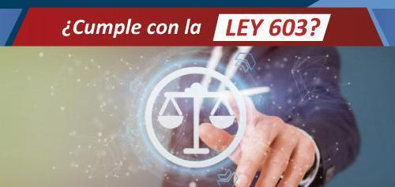

| Slider tipo 1  CF10_2_2_Normativa |
| --- |

.

**2.3 Tipos de licencias**

Los tipos de licencias que existen son:

| Slider tipo 1  CF10_2_3_Tipos de licencias |
| --- |

**2.4 Derechos de autor**

Se refiere a todas las obras artísticas, literarias, o científicas que son protegidas por el derecho de autor durante cierto periodo de tiempo, por el solo hecho de la creación de la obra. La entidad DNDA (Dirección Nacional de Derechos de Autor) en Colombia es la que se encarga de proteger todas estas obras.

Cuando el *software* está protegido por medio del derecho de autor, se deben establecer qué usos serán permitidos realizar por parte del usuario.

Comúnmente, los usos que se autorizan son:

| Tarjetas  CF10_2_4_Derechos de autor |
| --- |

Como último, se debe tener en cuenta que los usuarios solo podrán hacer uso del *software* exclusivamente para los usos que se autorizaron.

**3. Fichas técnicas**

Una **ficha técnica** es un documento en el que se detallan las características o funciones de un *software* desarrollado. Funciona como una herramienta para transmitir los datos más relevantes sobre un tema específico.

Contiene información resumida y de utilidad, que varía según la finalidad y tipo de ficha.

La ficha técnica es una herramienta de gran utilidad a la hora de comercializar o dar a conocer un [bien o servicio](https://www.ejemplos.co/20-ejemplos-de-bienes-y-servicios/). Es importante que contenga información fidedigna, que aporte datos claros y exactos.

Documento que reúne las características de los productos de *software* desarrollados.

**3.1 Elaboración**

Para la elaboración de la ficha técnica, se debe apoyar en las normatividades. En este caso, se realizará la ficha técnica tomando como referencia la norma **NTC ISO 9000 Sistema de Gestión de Calidad.**

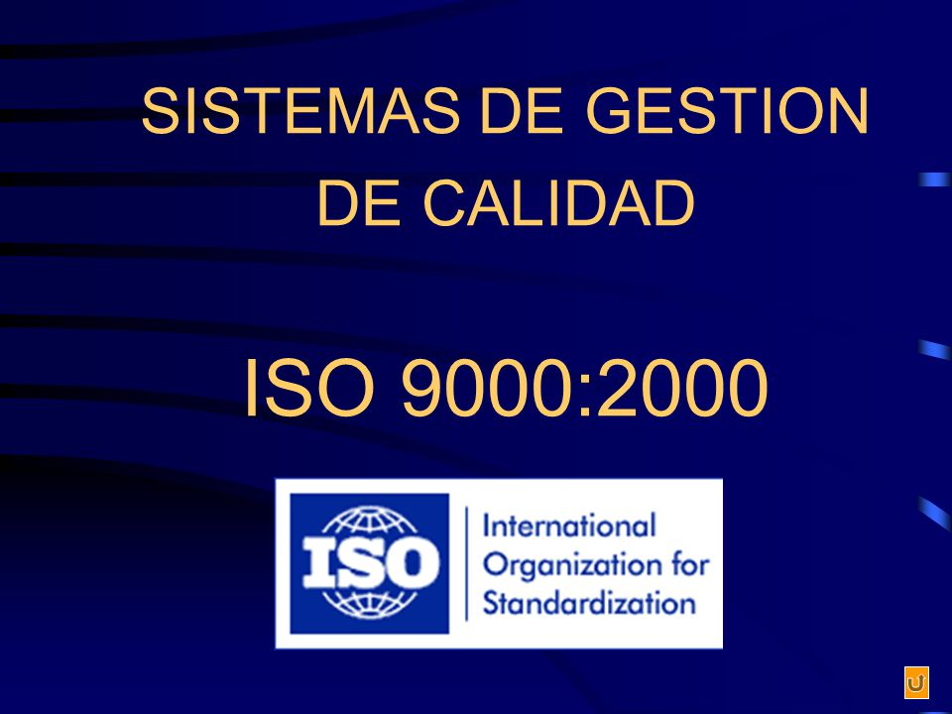

Para profundizar sobre la norma ISO, su objetivo, finalidades y terminología, puede consultar el siguiente sitio web:

| Generalidades sobre ISO-9000 |
| --- |

**3.2 Diligenciamiento**

A continuación, se realiza la descripción para el diligenciamiento de un ejemplo de una ficha técnica de productos de *software*.

**Ejemplo ficha técnica:**

| Registro del formato de ficha técnica | Responsable (coordinador encargado) |
| --- | --- |
| Para realizar el diligenciamiento de la ficha técnica, el coordinador técnico de desarrollo se apoya en el coordinador de base de datos y el coordinador de infraestructura.  Se deben llenar los campos de acuerdo con:  CARACTERÍSTICAS DEL PRODUCTO  Nombre del producto: Nombre con el que será identificado el producto.  Línea de producción: A qué sistema pertenece.  Versiones anteriores: Número y nombre del último desarrollo del producto.  Versión actual: Número con el que se identificará el nuevo producto.  Módulo: Nombre técnico del módulo.  DESCRIPCIÓN DEL PRODUCTO  Descripción general del producto: Descripción breve del nombre del producto.  Objetivo  ARQUITECTURA  Descripción: Explica el tipo de arquitectura de desarrollo del aplicativo.  REQUERIMIENTOS DEL PRODUCTO  Requisitos del sistema (servidor)  *Hardware*: Se describen los requerimientos físicos mínimos que debe tener el equipo.  *Software*: Se describen los requerimientos lógicos necesarios para la ejecución del aplicativo.  Otros: Recomendaciones para que el aplicativo funcione mejor.  Requisitos del sistema (cliente)  *Hardware*: Se describen los requerimientos físicos mínimos que debe tener el equipo.  *Software*: Se describen los requerimientos lógicos necesarios para la ejecución del aplicativo.  Otros: Recomendaciones para que el aplicativo funcione mejor.  REQUERIMIENTOS  Requerimientos funcionales generales: Definición de funciones que el sistema realizará.  Requerimientos adicionales: funcionalidades adicionales para el correcto funcionamiento del sistema.  Clientes del producto: Características del cliente o usuarios finales que puedan usar el producto. | |

**Historial de modificaciones**

| Versión | Naturaleza del cambio | Fecha de aprobación | Fecha validación |
| --- | --- | --- | --- |
| 00 | Actualización documento | 25/05/2021 | 25/06/2021 |
| 01 | Actualización documento | 25/07/2021 | 25/08/2021 |

**Firmas**

| Elaboró | Aprobó | Validó |
| --- | --- | --- |
| Firma | Firma | Firma |
| Fecha | Fecha | Fecha |

**C. Actividades didácticas (opcionales si son sugeridas)**

| DESCRIPCIÓN DE ACTIVIDAD DIDÁCTICA | |
| --- | --- |
| Nombre de la Actividad | Especificaciones de *software* |
| Objetivo de la actividad | Afianzar algunos de los conceptos más importantes asociados al proceso de especificación de *software*, como tecnología e innovación, gestión tecnológica, licencias de *software*. |
| Tipo de actividad sugerida | Verdadero/Falso |
| Archivo de la actividad  (Anexo donde se describe la actividad propuesta) | Anexo documento en Word llamado Actividad didáctica 1 en la carpeta de anexos |

**D. Material complementario**

| Tema | Referencia APA del Material | Tipo de material  (Video, capítulo de libro, artículo, otro) | Enlace del Recurso o  Archivo del documento o material |
| --- | --- | --- | --- |
| 1.2. Tecnología e innovación | ONGAWA ONGD. (2012, septiembre 11). *Tecnología, innovación, ¿desarrollo humano?* [Video]*.* YouTube. <https://www.youtube.com/watch?v=OrLM7awX5Ls> | Video | <https://www.youtube.com/watch?v=OrLM7awX5Ls> |
| 1.3. Gestión tecnológica | Pacheco, L.[ Administracion 101]. (2015, marzo 2). *Gestión Tecnológica: Conceptos y Dimensiones* [Video]. YouTube. <https://www.youtube.com/watch?v=iiT9giJlhTU> | Video | <https://www.youtube.com/watch?v=iiT9giJlhTU> |
| 2. Licencia de software | Ármate Abogados. (2020). *Licencia de Software.* <https://armate.cl/web/2020/11/03/licencia-de-software/>  Evaluando Software. (2021). *Las licencias de software.* <https://www.evaluandosoftware.com/las-licencias-software> | Artículo  Artículo | <https://armate.cl/web/2020/11/03/licencia-de-software/>  <https://www.evaluandosoftware.com/las-licencias-software/> |
| 2.3. Tipos de licencias de software | Bazán, V. (2020). *¿Conoces los tipos de licencia de software? Aquí te desglosamos el tema*. OK hosting. <https://okhosting.com/blog/tipos-de-licencia-de-software> | Artículo | <https://okhosting.com/blog/tipos-de-licencia-de-software> |
| 2.4. Derechos de autor | Firma Legal Colombia. (2021, mayo 20). *DERECHOS DE AUTOR EN COLOMBIA* [Video]. YouTube. <https://www.youtube.com/watch?v=JAfXwjut_ig>  Leancase: Asesoría para emprendedores. (2020, junio 25). *Derechos de autor sobre el Software* [Video]. YouTube. <https://www.youtube.com/watch?v=0pUHYYFQIPI> | Video  Video | <https://www.youtube.com/watch?v=JAfXwjut_ig>  <https://www.youtube.com/watch?v=0pUHYYFQIPI> |

**E. Glosario**

| TÉRMINO | SIGNIFICADO |
| --- | --- |
| Innovación | Dinámica económica y social para la transformación del conocimiento científico y tecnológico. |
| *GPL* | Acrónimo en inglés de General Public License (Licencia Pública General). Esta licencia regula los derechos de autor de los programas de *software* libre. |
| *Open source* | Es una expresión de la lengua inglesa que pertenece al ámbito de la [informática](https://definicion.de/informatica/), que traduce “fuente abierta”. |
| *Software* | Conjunto de programas y rutinas que permiten a la computadora realizar determinadas tareas. |

**F. Referencias bibliográficas**

Arnold, M. (1989). Teoría de Sistemas. Nuevos paradigmas: Enfoque de Niklas Luhmann. *Revista Paraguaya de Sociología, 26*(75), p. 51-72.

Coque, J. (2002). La innovación tecnológica en las sociedades cooperativas y otras organizaciones de participación. *Revista de Estudios Cooperativos REVESCO, 78*, p. 7-25.

<https://dialnet.unirioja.es/descarga/articulo/1114242.pdf>

Free Software Foundation Europe. (2005). *Campaña “Nosotros Hablamos de Software Libre*”. Espacio Linux. <https://www.espaciolinux.com/2004/01/nosotros-hablamos-de-software-libre/>

Gaynor, G. (1999). *Manual de gestión en tecnología: Una estrategia para la competitividad de la empresa*. McGraw-Hill. <https://dspace.scz.ucb.edu.bo/dspace/bitstream/123456789/3171/1/2924.pdf>

Hammond, D. (2003). *The Science of Synthesis: Exploring the Social Implications of General Systems Theory*. University Press of Colorado.

<https://books.google.es/books?hl=es&lr=&id=TBvjCwAAQBAJ&oi=fnd&pg=PA103&dq=+General+Systems+Theory+bertalanffy&ots=Ihf9vKSIAi&sig=lmXibhgxqJHaZ1H1zHsueBiPnaw#v=onepage&q=General%20Systems%20Theory%20bertalanffy&f=false>

Johannsen, O. (1975). *Introducción a la Teoría General de Sistemas*. Universidad de Chile.

Malaver, F., Vargas, M. y Cerda, A. (2003). *La innovación tecnológica en la industria colombiana: un estudio en dos cadenas industriales*. Pontificia Universidad Javeriana.

Oberto, A. (2007). *Conocimiento tecnológico e innovación en el sector de termoplásticos del estado Zulia.* Venezuela. Universidad del Zulia.

Pavón, J. y Goodman, R. (1976). *Proyecto MODELTEC. La planificación del desarrollo tecnológico en el caso español*. Centro para el Desarrollo Tecnológico Industrial.

Pérez, M. y Fernández, L. (2003). *Técnica, Ciencia, Tecnología e Innovación.* International Thomson Editores.

Sommerville, I. (2011). *Ingeniería de Software*. Pearson Educación. <https://sistemamid.com/panel/uploads/biblioteca/2018-06-11_03-37-12144643.pdf>

Wiener, N. (1979). *Cibernética y Sociedad*. Editorial Sudamericana.

**G. CONTROL DEL DOCUMENTO**

|  | Nombre | Cargo | Dependencia | Fecha |
| --- | --- | --- | --- | --- |
| Autor(es) | Zulema Yidney León Escobar | Experto temático | Regional Cauca, Centro de teleinformática y producción industrial. | Septiembre 2021 |
| Jonathan Guerrero Astaiza | Experto temático | Regional Cauca, Centro de teleinformática y producción industrial. | Septiembre 2021 |
| Claudia Milena Hernández Naranjo | Diseñadora Instruccional | Regional Distrito Capital – Centro de Diseño y Metrología. | Octubre 2021 |
| Silvia Milena Sequeda Cárdenas | Evaluadora Instruccional | Regional Distrito Capital – Centro de gestión industrial. | Octubre 2021 |
| Rafael Neftalí Lizcano Reyes | Asesor pedagógico | Regional Santander. Centro Industrial del Diseño y la Manufactura. | Octubre 2021 |
| Darío González | Corrección de estilo | Regional Tolima – Centro Agropecuario La Granja | Octubre 2021 |

**H. Control de cambios**

|  | Nombre | Cargo | Dependencia | Fecha | Razón del cambio |
| --- | --- | --- | --- | --- | --- |
| Autor (es) |  |  |  |  |  |

